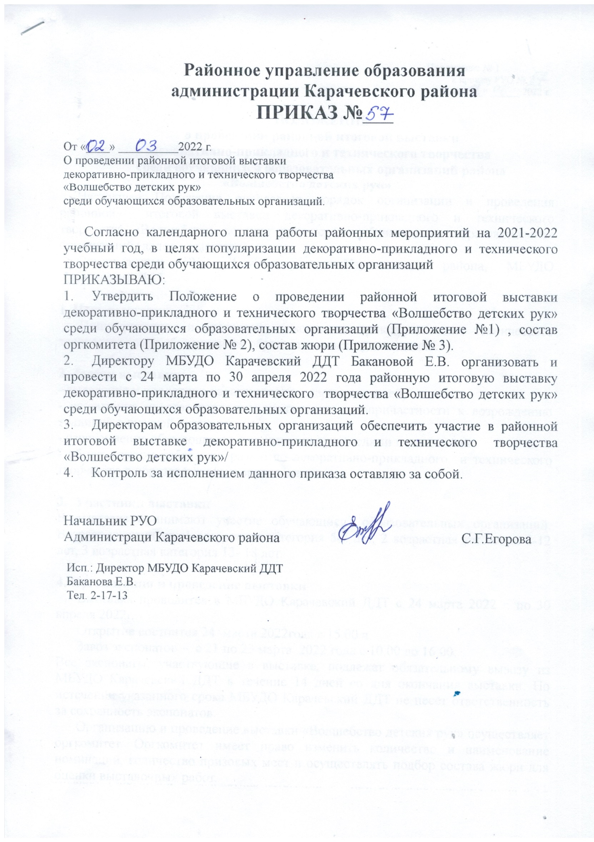

Приложение № 1

к приказу РУО № 57

от « 03 » 03. 2022 г.

**ПОЛОЖЕНИЕ**

**о проведении районной итоговой выставки**

**декоративно-прикладного и технического творчества**

**среди обучающихся образовательных организаций района**

**«Волшебство детских рук»**

Настоящее Положение определяет порядок организации и проведения районной итоговой выставки декоративно-прикладного и технического творчества «Волшебство детских рук» среди обучающихся образовательных организаций (далее – выставка).

Организаторы: РУО Администрации Карачевского района, МБУДО Карачевский ДДТ.

**1. Цель выставки**

Популяризация и развитие декоративно-прикладного и технического творчества среди обучающихся образовательных организаций.

**2. Задачи выставки:**

- выявление и поддержка талантливых и одаренных детей;

- воспитание чувства гордости, значимости и сопричастности к возрождению традиций в русской культуре;

- ознакомление обучающихся с народными промыслами и ремеслами;

- обмен опытом работы по развитию декоративно-прикладного и технического творчества в образовательных организациях.

**3. Участники выставки**

В выставке принимают участие обучающиеся образовательных организаций. Возраст участников: 1 возрастная категория 5-7 лет, 2 возрастная категория 8-12 лет, 3 возрастная категория 13- 18 лет.

**4. Организация и проведение выставки**

Выставка проводится в МБУДО Карачевский ДДТ с 24 марта 2022 г. по 30 апреля 2022г.

Открытие состоится 24 марта 2022года в 15.00 ч.

Завоз экспонатов – с 21 по 23 марта 2022 года с 10.00 до 16.00.

Все экспонаты, участвующие в выставке, подлежат обязательному вывозу из МБУДО Карачевский ДДТ в течение 14 дней со дня окончания выставки. По истечении указанного срока МБУДО Карачевский ДДТ не несёт ответственность за сохранность экспонатов.

Организацию и проведение выставки «Волшебство детских рук» осуществляет оргкомитет. Оргкомитет имеет право изменить количество и наименование номинаций, количество призовых мест и осуществлять подбор состава жюри для оценки выставочных работ.

**5. Условия проведения выставки**

Условия проведения выставки определяются на основании данного Положения. На районную итоговую выставку предоставляются творческие работы обучающихся, отличающиеся новизной, оригинальностью и качеством исполнения, имеющим практическое назначение.

Номинации:

1. «Изобразительное искусство» (живопись, графика, батик, роспись по

стеклу, лепка из различных материалов);

2. «Художественная вышивка» (ленты, бисер, нить);

3. «Работа с нитью» (изонить, фриволите, макраме, вязание);

4. «Художественная обработка древесины, работы из природного и бросового материала» (роспись, резьба, выпиливание, выжигание и т.д.);

5. «Работы, выполненные из ткани» (одежда, предметы быта, мягкая игрушка, лоскут, аппликация);

6. «Работы, выполненные из фоамирана, фетра, кожи, соломки, бересты, в технике «фелтинг»;

7. «НТМ, конструирование, радиотехника».

**6. Требования к оформлению сопроводительной документации экспоната**

Каждая образовательная организация (творческое объединение) предоставляет списоктворческих работ, утвержденный руководителем образовательной организации (Приложение № 1 к настоящему Положению).

**7.Общие требования**

Экспонаты должны быть выполнены в выставочном исполнении, отвечать эстетическим требованиям, иметь 2 прочно закрепленных этикетки (с лицевой и обратной сторон экспоната). Доставка работ осуществляется только в рабочие дни. Творческие работы сдаются ответственному работнику вместе со списком.

**8.Подведение итогов**

В каждой номинации определяется по 3 призовых места в 3-х возрастных категориях:

1 возрастная категория – 5-7 лет,

2 возрастная категория – 8-12 лет,

3 возрастная категория – 13-18 лет.

Победители награждаются грамотами районного управления образования.

**9.** Согласно Положения о проведенииобластной итоговой выставки«Волшебстводетских рук»на областную выставку направляются работы обучающихся, отличающиеся новизной, оригинальностью исполнения по следующим номинациям:

1. «Работы, выполненные из глины»;
2. «Художественная обработка древесины»;
3. «Работы, выполненные из бересты»;
4. «Работы, выполненные из соломки»;
5. «Художественная роспись по дереву».

**Областная выставка «Волшебство детских рук» будет проходить с 10 мая по** **20 июня 2022 года** В ГАУДО «Центр технического творчества Брянской области» (г.Брянск, ул. Мало-Орловская, д.8, тел. 8(4832)56-18-08, сайт: www cdtt32/ru). Завоз экспонатов в Центр технического творчества Брянской области до 18 апреля.

ПЕРЕЧЕНЬ

работ, представляемых на выставку

«Волшебство детских рук» в 2021-2022уч. году.

Школа____________________________________________________________

|  |  |  |  |  |  |
| --- | --- | --- | --- | --- | --- |
| №  п/п | Название работы | Ф.И.О. исполнителя  работы (полностью) | Возраст | Ф.И.О. педагога  (полностью) | Название кружка |

Сдал:___________________ Принял:____________________

Дата:

Каждый экспонат должен иметь прочно закрепленную этикетку с указанием Ф.И. автора (полностью), возраста, Ф.И.О. педагога (полностью), наименования экспоната, кружка и учебного заведения, в котором он изготовлен.

Этикетка

|  |
| --- |
| РАЙОННАЯ ИТОГОВАЯ ВЫСТАВКА  **«Волшебство детских рук»**  Название работы:_______________________________  Ф.И. автора____________________________________  Возраст________________________________________  образовательное учреждение______________________  _______________________________________________  Ф.И.О. педагога_________________________________  Наименование кружка______________________________ |

Приложение № 2

к приказу РУО № 57

от «03» 03 2022 г.

Состав оргкомитета

по организации и проведению районной итоговой выставки

декоративно-прикладного и технического творчества

«Волшебство детских рук»

**Председатель:**

- Павлова Н.А. – начальник отдела общего и дополнительного образования РУО Администрации Карачевского района;

**Члены оргкомитета:**

- Баканова Е.В. – директор МБУДО Карачевский дом детского творчества;

- Анциферова Е.П. – заместитель директора МБУДО Карачевский дом детского творчества;

- Жукова Н.И. – педагог-организатор МБУДО Карачевский дом детского творчества;

- Кармес Т. В. – педагог дополнительного образования МБУДО Карачевский дом детского творчества;

Приложение № 3

к приказу РУО № 57

от «03» 03. 2022 г.

Состав жюри

по подведению итогов районной выставки

декоративно-прикладного и технического творчества

«Волшебство детских рук»

- Павлова Н.А.- председатель жюри, начальник отдела общего и дополнительного образования РУО Администрации Карачевского района;

- Баканова Е. В.- директор МБУДО Карачевский дом детского творчества;

-Карсекина Т.В.- МБУ ДО Карачевская школа искусств В.Ф. Кольцова;

-Анциферова Е.П.- заместитель директора по УВР МБУДО Карачевский дом детского творчества;

-БеспалькоО. И.- педагог дополнительного образования МБУДО Карачевский дом детского творчества.